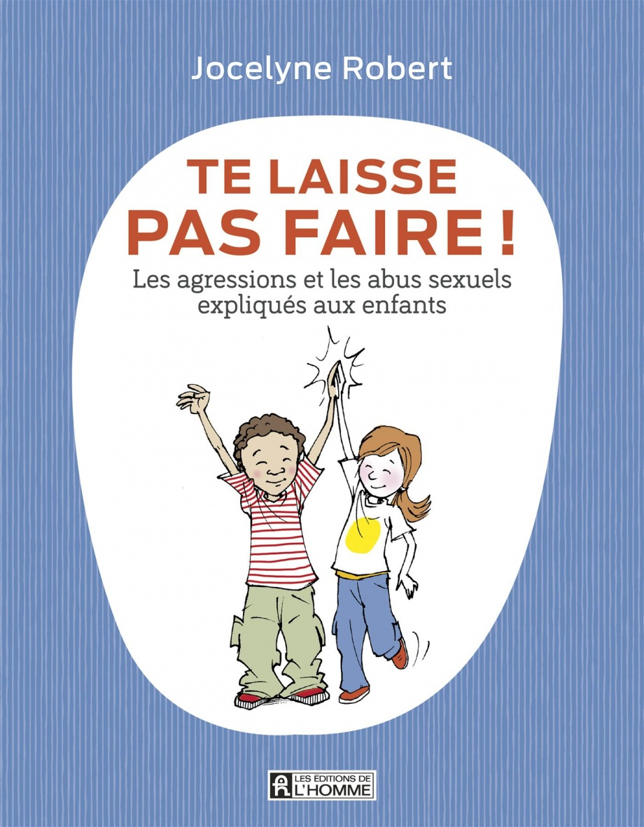

LECTURE À VOIX HAUTE

Titre du livre : Te laisse pas faire
Intention : Prendre consciences des divers contextes d’agression sexuelle
et des règles permettant d’assurer sa sécurité personnelle
Sujet et animation  de lecture  1ère partie | Le secrets bonbons & secrets poisons (p.46 à 52)  Demander aux élèves:  *Selon toi, qu’est-ce qu’un secret bonbon et un secret poison ?  *Donne moi des exemples?  *Expliquer ce qu’est exactement les 2 types de secrets.  ( secret bonbon p.46-47) (secret poison p.49-50 et 52)
Sujet et animation  de lecture  2ème partie | Parent ou pas parent: tes tapoches dans tes poches (p.68)  Animez une discussion en posant les questions en haut de la page 68 et discutez avec les élèves.
Sujet de l’animation  de lecture  3ème partie | L’agresseur familier -entraîneurs- (p.73)  Lire p.73-74-75 “Le problème d’Alexandre”  Animer ensuite une discussion avec les questions à la p.75
Conclusion sur les agressions et les abus sexuels | Que ferais-tu si …  *Quelqu’un te parlait de sexualité au téléphone ou sur internet?  *Quelqu’un que tu connais décidait de t’amener au parc d’attractions sans mon autorisation?  *Un vieil homme te demandait de l’aider à retrouver son chemin?  *Ton gardien te permettait d’aller au lit plus tard à condition de te donner ton bain?  *Un grand que tu aimes beaucoup (frère, père, oncle ou tante, cousin, cousine) touchait tes fesses ou ton sexe?

